Archivní číslo vzorku | 10479
Odběrové číslo vzorku | BP.RŠ.8
Pořadové číslo karty vzorku v databázi | 1338
Místo | Zlín, Muzeum JV Moravy
Objekt | Kniha SVATOVÁCLAVSKÁ BIBLE z roku 1771, res. Škodová
Místo odběru popis | Vzorek Ident. číslo vzorku Místo odběru Stručný popis Cíl analýzy Analýza  BP.RŠ.1 10472 záložka novější useň Metody analýza OM, roztok FeCl₃  BP.RŠ.2 10473 plochá desky novější useň typ činění OM, roztok FeCl₃  BP.RŠ.3 10474 plochá desky starší useň - pokryv typ činění OM, roztok FeCl₃  BP.RŠ.4 10475 knižní blok papír vlákninového složení OM, Herzberg. čin., fluoroglucín, „stáčecí“ test  BP.RŠ.5 10476 vysprávka papír vlákninového složení OM, Herzberg. čin., fluoroglucín, „stáčecí“ test  BP.RŠ.6 10477 šití knižního bloku nit vlákninového složení OM, Herzberg. čin., fluoroglucín, „stáčecí“ test  BP.RŠ.7 10478 plátěný přelep vlákninového složení OM, Herzberg. čin., fluoroglucín, „stáčecí“ test  BP.RŠ.8 10479 papírová vysprávka lepení identifikace adheziva OM, FTIR  BP.RŠ.9 10480 vaz (motouz)r vlákninového složení OM, Herzberg. čin., fluoroglucín, „stáčecí“ test  BP.RŠ.10 104781 řemínek typ činění OM, roztok FeCl₃
Místo odběru foto | 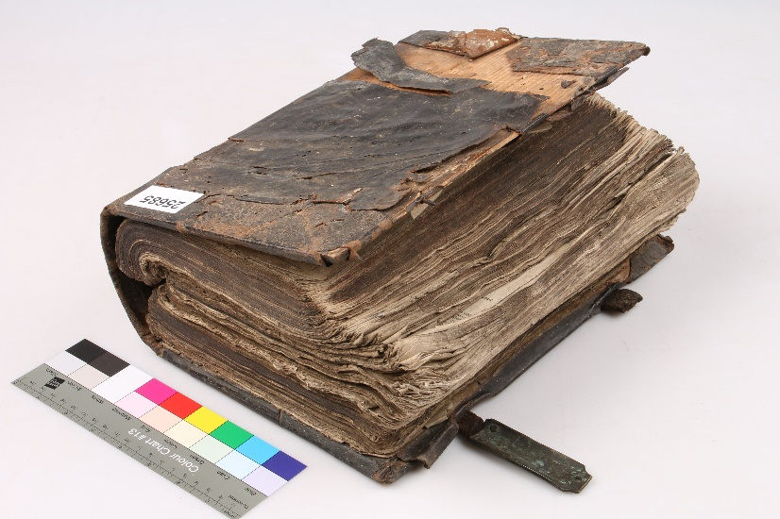
Typ díla | Kniha
Typ podložky (v případě vzorků povrchových úprav / barevných vrstev)
Datace objektu | 1771
Zpracovatel analýzy | Hurtová Alena
Datum zpracování zprávy k analýze | 19. 8. 2021
Číslo příslušné zprávy v databázi zpráv | 2021_21

Výsledky analýzy

Vzorek č. BP.RŠ.8/10479

lepení

Lokalizace: papírové vysprávky

Detail místa odběru vzorku a detail vzorku

Místo odběru (fotografie Růžena Škodová) a makrosnímek vzorku BP.RŠ.8/10479. Fotografováno na stereomikroskopu SMZ 800, bílé dopadající světlo, zvětšení na mikroskopu 30x.

Infračervená spektrometrie
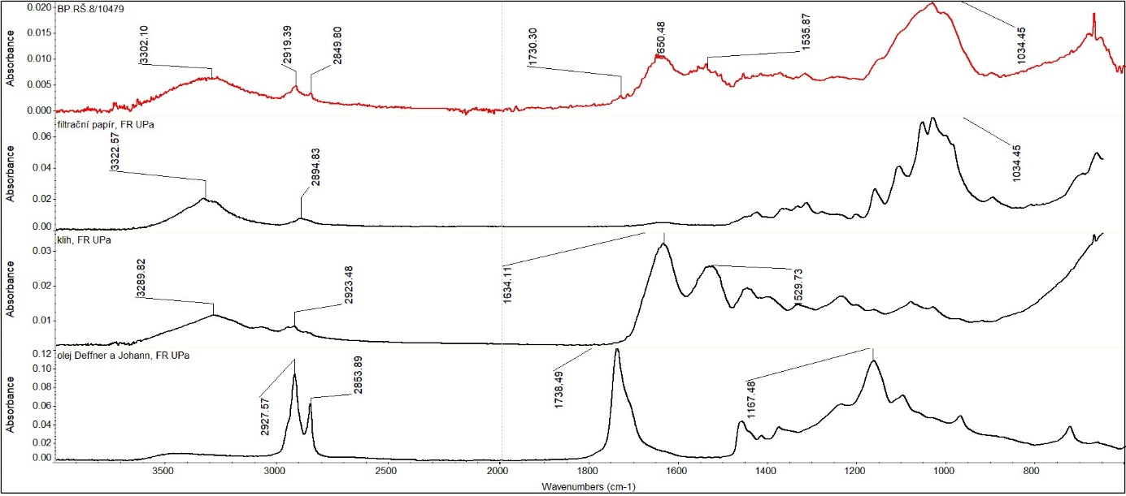

FTIR spektrum vzorku BP.RŠ.8/10479 a srovnávací spektra vybraných organických látek.
Vyhodnocení
Vzorek tvoří směs látek jak je patrné již z makrosnímku. Hlavní složkou je lepidlo a ojediněle přichycená vlákna papírové podložky.
Spektrum obsahuje – pásy v oblasti 3600 – 3200 cm⁻¹ (vazby O-H a N-H), nízké pásy v oblasti 3000 – 2800 cm⁻¹ (vazby C-H), velmi nízké pásy v oblasti 1730 cm⁻¹ (vazba C=O) výrazné pásy v oblasti 1650 a 1535 cm⁻¹ (pravděpodobně amid I a amid II) a široký pás 1034 cm⁻¹ (C-O).
Z přítomnosti výše uvedených pásů lze předpokládat, že vzorek je směsí bílkovin, polysacharidu a velmi malého množství nepolární látky. Hlavní složkou pojiva je bílkovina. Polysacharid může tvořit jak zbytky papírové podložky, tak malá příměs. Velmi malou příměs může tvořit i nepolární látka například olej, vosk nebo pryskyřice, může se však jednat i o znečištění, nebo pocházet z jiného zdroje.

Shrnutí výsledků průzkumu, vyhodnocení:
Vzorky usně BP.RŠ.1/10472, BP.RŠ.2/10473, BP.RŠ.3/10474 a BP.RŠ.10/10481 obsahuji třísloviny, mělo by se tedy jednat o třísločiněnou useň.
Vzorky papírové podložky BP.RŠ.4/10475 a BP.RŠ.5/10476 jsou tvořeny hadrovinou.
Všechny vzorky textilií BP.RŠ.6/10477, BP.RŠ.7/10478 a BP.RŠ.9/10480 tvoří vlákna lnu.
Lepidlo vzorek BP.RŠ.8/10479 je na bázi bílkovin s obsahem polysacharidů (zbytky papírové podložky nebo i jiný zdroj) a velmi malého množství nepolární látky.

Fotodokumentace analýzy

